
上海应用技术学院体育课教案

年级 二 课次 1 项目 蓝球 学年 学期 一 任课教师

课 一、简介篮球运动基本技术特点及健身作用
的 二、脚步移动学习起动、侧身跑、变速跑、变方向跑、后退跑，急停内 三、学习原地、行进间运球、双手胸前传、接球、原地单手肩上投篮容 四、体能：上肢力量、有氧耐力素质锻炼

课 一、使学生初步了解篮球运动基本技战术特点
的 二、体会起动、侧身跑、变速跑、变方向跑、后退跑，急停及原地、行进间运球、双手胸前传、任 接球、原地单手肩上投篮篮基本技术
务 三、发展上肢力量、有氧耐力素质

结  构 | 时  间 | 课 的 内 容 | 时  间 | 次  数 | 组 织 与 教 法
开 | 2 | 一、整队及考勤 | 5 | 一、讲解队形
始  部 | 15 | 二、宣布本课内容及要  求 |  | * * * * * * * *  * * * * * * * *
分准  备 |  | 三、阐述本学期教学目标、要求及考评办法  四、准备活动 |  | ▲ 二、1.内容  2.要求：
部 |  | 一）慢跑 |  | ●明确目标、考评办法；课中积极活动，想和练结
分 |  | 二）徒手操  1、扩胸运动  2、体转运动  3、腹背运动  4、踢腿运动  5、正弓步压腿  6、仆步压腿  7、踝、膝、腕绕环运动 |  | 合  三、1.教育目标：  ●通过篮球专项课学习，基本掌握篮球运动的基本技术，并能运用与比赛和健身活动，  ●重点发展耐力素质，提高心血管系统技能，  ●通过理论学习，掌握运动损伤与康复。体育锻炼与形象、环境及养身保健的知识；  ●积极主动参与学习，提高自信心。
- 教育要求：
主动学习、互帮互学、想练结合
- 考评办法：
①. 篮球综合评定 40 分
②. 体能 30 分
③. 课外体锻 30 分
四、一）两路纵队绕田径场一圈二）徒手操
要求：1）学会模仿动作
  - 动作规范、到位
  - 注意徒手操练习顺序

结 时 时
课 的 内 容
构 间 间
部 一、篮球
分 (一)简介篮球运动基本技术特点及健身作用
要点：
次
数
一、篮球
（一）组织教法
1、讲解法
2、讲解队形
组 织 与 教 法

1、篮球运动发展简要历史
2、篮球运动技术特点
3、篮球运动健身作用
（二）脚步移动
学习起动、侧身跑、变速跑、变方向跑、后退跑， 急停
（三）传接球

结 时 时
构 间 课 的 内 容 间
结 时 时
* * * * * * * *
* * * * * * * *
▲
（二）脚步移动
1、教师讲解、示范
***********
▲
*********** 2、组织学生练习
1）侧身跑练习和后退跑
≈≈≈≈≈≈≈≈≈≈≈≈≈≈ ***
▲
***≈≈≈≈≈≈≈≈≈≈≈≈≈≈ 2）变向跑练习
∨∨∨∨∨∨∨∨∨∨∨∨***
▲
***∨∨∨∨∨∨∨∨∨∨∨∨ 三、要求：
1、动作协调自然
2、蹬跨要协同有力，重心平稳
3、教师介绍各种跑动方法的作用
4、跑动中结合其他可能的动作
（三）传接球
1、组织：
* * * * * * *
* * * * * * * 2、教法
- 示范后讲解
- 分两组面对站立
- 教师指导更正要求：
- 手腕用力均衡
- 用手指控制球的方向
- 用力协调
- 两人一球，距离逐渐远离
次 4）接球时手伸出触球后立即用力收数 组 织 与 教 法
次

结构 间3
课 的 内 容二、体能
间 数2 二、体能
组 织 与 教 法

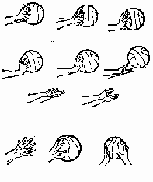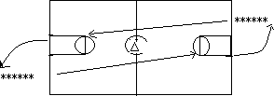部束 1（.上四肢）力行量进间运球
分部 2（.有直氧线耐运力球素）质要锻领炼：
分 一上、体整略队前倾，屈膝，目视二前、方放，用松手练指习、手腕控球，三另、一小臂结护球，推进时，手四按、拍宣球布的下后节上课部的。内容五（、五师）生单再手见肩上投篮
六动、作归要还领器：材右手投篮时，
右脚在前，左脚稍后，两
1 1（.上四肢）力行量进（间哑运铃球弯举） 1、组织9*：3 组
- 有氧耐力素质锻炼
田径场慢跑 15 分钟一、组织练习
放松性慢跑
2 / 67
***********
2、教法： ***********
  - 示范后讲解▲


上海应用技术学院体育课教案

年级 二 课次 2 项目 学年 学期 一 任课教师 王若文

课 一、复习急停、转身、双手胸前传、接球、原地、行进间运球及原地单手肩上投篮的 二、裁判与规则：比赛场地，比赛时间
内 三、教学比赛
容 四、体能：1.腰腹力量 2.有氧耐力素质锻炼
课 一、复习上节课所学内容，巩固所学习动作技术
的 二、增强学生对基本技术的理解及对裁判与规则的理解任 三、发展腰腹力量、有氧耐力素质
务

结  构 | 时  间 | 课 的 内 | 容 | 时  间 | 次  数 | 组 织 与 教 法
开 | 2 | 一、队及考勤 |  | 一、组织、讲解队形
始  部 | 15 | 二、布本课内容及要求  三、布置见习生活动 |  | * * * * * * * *  * * * * * * * *
分 |  | 四、准备活动 |  | ▲
准 |  | 一）慢跑 |  | 要求：快、静、齐。
备部分 |  | 二）徒手操  1、扩胸运动  2、体转运动  3、腹背运动  4、踢腿运动  5、正弓步压腿  6、仆步压腿  7、踝、膝、腕绕环运动 |  | 二、内容：见上  要求：积极主动  互帮互学想练结合  三、因人而异，安排力所能及的活动四、组织教法  一）两路纵队绕田径场一圈二）徒手操  要求：1）学会模仿动作
    - 动作规范、到位
    - 注意徒手操练习顺序

组 织 与 教 法
结 | 时 | 课 的 内 容 | 时 | 次
构 | 间 |  | 间 | 数
基 | 70 | 篮球： |  |  | 篮球：
本 |  | 一、复习急停、转身： |  |  | 一、组织：
要领：
- 重心平稳，曲膝
- 急停时制动要明显
- 转身时要快
二、传接球：
1、复习双手胸前传接球
 |  | 、单手肩上、单双手反弹
 |  | 传接球 |  |  | 二、教法：

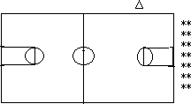
要领：
1、 手腕用力均衡
2、 用手指控制球的方向
3、 用力协调
4、当持球手引球到体侧时，前臂摆动要快， 幅度要小，腕、指急促用力抖动将球传出
1、教师示范后讲解动作
2、集体练习后分组联系
3、教师指导更正错误动作三、练习：
听教师口令练习 4 组一、组织：

二、教法：
1、 示范后讲解
2、 距离逐渐加大
3、 教师指导更正三、练习：
15*3 组

结 时
构 间 课 的 内 容
时 次
间 数 组 织 与 教 法

结 3 一．整理活动： 束 （放松练习）
部结  分  构 | 时间 | 二．整队：小结本课情况。三．宣课布下的周内课的容内容。 | 时间 | 次数 | ***********  ****组***织***与* | 教 法
部分 |  | 四．布置归还器材。  三、复习原地、行进间运五．布置课后作业。  球：  要求、  1、 重心降低，控制好球  八、师生再见 |  | 1  2 | ▲  5二/ 、67讲解队形  ***********  ▲

一、组织练习放松性慢跑

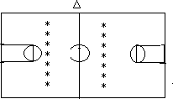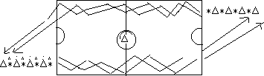

七、六．师生再见！！宣布下节课的内容
一、组织：

***********

上海应用技术学院体育课教案

年级 二 课次 3 项目 学年 学期 一 任课教师 王若文

课 一、双手胸前传、接球练习、复习单手肩上传球
的 二、运球练习、复习原地单手肩上投篮、学习行进间单手肩上投篮内 三、裁判与规则及教学比赛
容 四、体能：柔韧、速度素质练习
课 一、复习双手胸前传、接球，巩固学习效果 的 二、使学生基本掌握行进间单手肩上投篮技术任 三、在比赛中增强学生对基本技术的理解
务 四、提高学生的速度及柔韧素质

结  构 | 时  间 | 课 的 内 | 容 | 时  间 | 次  数 | 组 织 与 教 法
开 | 2 | 一、队及考勤 |  | 一、组织、讲解队形
始  部 | 15 | 二、宣布本课内容及要求  三、布置见习生活动 |  | * * * * * * * *  * * * * * * * *
分 |  | 四、准备活动 |  | ▲
准 |  | 一）慢跑 |  | 要求：快、静、齐。
备部分 |  | 二）徒手操  1、扩胸运动  2、体转运动  3、腹背运动  4、踢腿运动  5、正弓步压腿  6、仆步压腿  7、踝、膝、腕绕环运动 |  | 二、内容：见上  要求：积极主动  互帮互学想练结合  三、因人而异，安排力所能及的活动四、组织教法  一）两路纵队绕田径场一圈二）徒手操  要求：1）学会模仿动作
- 动作规范、到位
- 注意徒手操练习顺序

结 时 时 次
课 的 内 容
构 间 间 数

组 织 与 教 法

基 70
本
篮球：
一、传接球：
复习双手胸前传接球
、单手肩上传球
篮球：
一、组织：

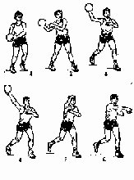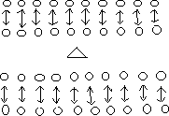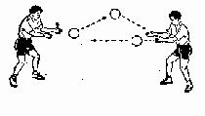要领：
- 手腕用力均衡
- 用手指控制球的方向
- 肩上传球时引球时的手臂动作要小
- 前臂摆动要快，幅度要小，腕、指急促用力抖动将球传出
二、运球练习要求：
推球动作柔和，放松， 速度自己掌握

二、教法：
4、 示范后讲解
5、 距离逐渐加大
6、 教师指导更正
4、 三、三、练习
10*3 组一、组织：

二、教法：
1、 全场运球，每人一球
2、 教师在中圈指导更正
3、 会上篮的同学可以上篮三、练习：
3 组

结 时 时
课 的 内 容
构 间 间
部 三、复习原地单手肩上投
分 篮
二、要求：
1、 掌跟向上顶球， 手指向前拨球
2、 持球时食指中指用力，手臂放松
3、 手臂走直线
四、行进间单手肩上，低手投篮
要求：
次数
一、组织：

组 织 与 教 法

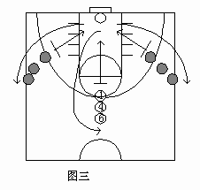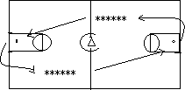1、 控制好球，速度不要过快
2、 拿球，投篮要连贯协调
3、“伸翻拨”动作不要走形
5、低手投篮用手指轻拨球，方向向上
五、教学比赛
（五对五全场比赛）
二、教法：教师动作示范后练习中语言指导三、练习：
15*2 组一、组织：

二、教法：
1、 分组练习
2、 教师指导更正
4、 三、一、组织：
学生自发组织，教师指导裁判二、要求：
1、 结合跳球规则开球
2、多传球，利用策应与传切配合

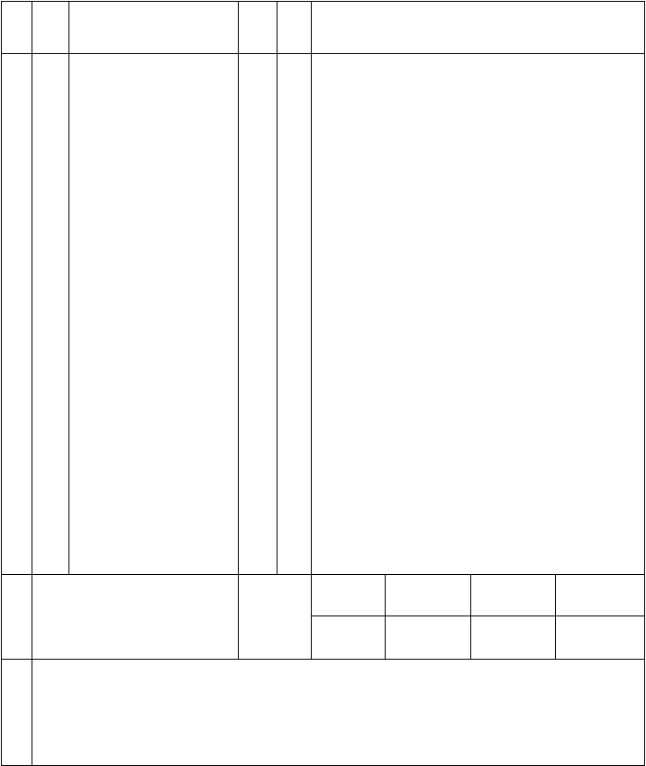
组 织 与 教 法
结  构 | 时  间 | 时  课 的 内 容 间 |  | 次  数
结 | 3 | 体能: |  | 2 | 体能:
束 |  | 1. 柔韧 |  | 2 | 1. 柔韧

部  分 | 2.速度耐力素质  一．整理活动： | 结合准备活动进行  2.速度耐力素质
 | （放松练习）  二．整队：小结本课情况。 | 变速跑：400*2  要求：30 米冲刺+70 慢跑
 | 三．宣布下周课的内容。四.布置归还器材。  五.布置课后作业。  六．师生再见！！ | 一、组织练习放松性慢跑  ***********  ***********

二、讲解队形
▲

***********

***********
▲

场
学生对课
地
的总体
器
评 价
材
课后小结

很好 较好

√

一般 差

上海应用技术学院体育课教案

年级 二 课次 4 项目 学年 学期 一 任课教师 王若文

的 二、学习运球急停、急起、行进间单手低手投篮内 三、裁判与规则及教学比赛
容 四、体能：上肢力量、速度耐力素质

课 一、使学生进一步掌握提高双手胸前传接球、行进间单手肩上投篮的 二、使学生基本掌握学习运球急停、急起、行进间单手低手投篮， 任 三、发展上肢力量、速度耐力素质
务

结  构 | 时  间 | 课 的 内 容 | 时  间 | 次  数 | 组 织 与 教 法
开 | 2 | 一、整队及考勤 | 一、组织、讲解队形
始  部 | 15 | 三、布本课内容及要求  三、布置见习生活动 | * * * * * * * *  * * * * * * * *
分 |  | 四、准备活动 | ▲
准 |  | 一）慢跑 | 要求：快、静、齐。
备部分 |  | 二）徒手操  1、扩胸运动  2、体转运动  3、腹背运动  4、踢腿运动  5、正弓步压腿  6、仆步压腿  7、踝、膝、腕绕环运动 | 二、内容：见上  要求：积极主动  互帮互学想练结合  三、因人而异，安排力所能及的活动四、组织教法  一）两路纵队绕田径场一圈二）徒手操  要求：1）学会模仿动作
- 动作规范、到位
- 注意徒手操练习顺序

结 时 时 次
课 的 内 容
构 间 间 数

组 织 与 教 法

基 70
本
一、行进间双手胸前传接球练习
要求：
1、 传球力量适中
一、组织：

结 时 2、 传球方向要做到人球 时 次课 的 内 容
构 间 相遇 间 数
部 3三、、前学组习过行中进线间后单组手出低发手

二、教法：
组 织 与 教 法

分 二上、篮运球急起急停
11 / 67
1、教师示范后讲解动作

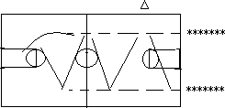在四运、球教推学进比中赛，（突结然合降违低例重规心则按教拍学球）的前上方，作原地低运球，称运球急
二、教法2：、集体练习后分组练习
1、 练习3中、教教师师语指言导提更示正错误动作
2三、、一要人求投：一人抢篮板

结 时 时 次
构 间 课 的 内 容 间 数

组 织 与 教 法

结 | 3 | 四．体能 | 1 | 体能：
束部分 |  | - 上肢力量  - 速度耐力素质一．整理活动：  （放松练习）  二．整队：小结本课情况。三．宣布下周课的内容。 | 1 | - 上肢力量： 双杠双臂屈伸尽力*2 组  - 速度耐力素质变速跑：400*2  要求：50 米冲刺+50 慢跑
 |  | 四．布置归还器材。 |  | 一、组织练习
 |  | 五．布置课后作业。六．师生再见！！ |  | 放松性慢跑  ***********  ***********

二、讲解队形
▲

***********

***********
▲

场 足球 15
地 标志杆
器材课后小结

学生对课的总体评 价

很好 较好

√

一般 差

上海应用技术学院体育课教案

年级 二 课次 5 项目 学年 学期 一 任课教师 王若文

的 二、传、接、运、上篮练习
内 三、学习体前换手运球及交叉步持球突破容 四、裁判与规则及教学比赛
五、体能：柔韧、速度素质锻炼
课 一、使学生进一步提高已学的篮球基本技术
的 二、初步体会体前换手运球及交叉步持球突破动作要领任 三、提高学生的柔韧、速度素质
务

结  构 | 时  间 | 课 的 内 容 | 时  间 | 次  数 | 组 织 与 教 法
开 | 2 | 一、整队及考勤 | 一、组织、讲解队形
始  部 | 15 | 五、布本课内容及要求  三、布置见习生活动 | * * * * * * * *  * * * * * * * *
分 |  | 四、准备活动 | ▲
准 |  | 一）慢跑 | 要求：快、静、齐。
备部分 |  | 二）徒手操  1、扩胸运动  2、体转运动  3、腹背运动  4、踢腿运动  5、正弓步压腿  6、仆步压腿  7、踝、膝、腕绕环运动 | 二、内容：见上  要求：积极主动  互帮互学想练结合  三、因人而异，安排力所能及的活动四、组织教法  一）两路纵队绕田径场一圈二）徒手操  要求：1）学会模仿动作
2）动作规范、到位
3）注意徒手操练习顺序

结 时 时 次
课 的 内 容
构 间 间 数

组 织 与 教 法

基 70
本
篮球：
一、行进间单手低手上篮二、传接运投综合练习
篮球
一、组织：



15 / 67

二、教法：
3、 分组练习

结 时
课 的 内 容
构 间
部 三、学习体前换手运球
时 次
间 数
一、组织：

组 织 与 教 法

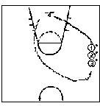分 要领：
1、 换手前后要护好球
2、 体前球要运的很低，且速度要快
3、脚步要有移动
四、学习交叉步持球突破交叉步：从防守队员右侧突破为例，突破时，用右脚掌内侧向后方用力蹬 地，迅速向防守人右侧跨出一大步，同时弯腰屈膝转探肩，贴近对手身体； 在右脚离地前，用左手立即将球拍至左脚侧前方； 左脚迅速蹬地跨步，加速成超越对手
五、教学比赛（结合犯规规则的教学）
* * * * * * * *
* * * * * * * *
△ 二、教法：
1、 教师示范后讲解
2、 两人一球，一人做一人指导
3、 教师巡回指导更正三、练习：
直线体前换手运球 26M*4 一、组织：

二、教法：
1、 示范后讲解
2、 分组练习
3、 教师指导更正三、要求：
1、 突破前要有假动作
2、 放球时要探肩
3、 放球后要有加速动作
4、 保护好球一、组织：
学生自发组织，教师指导裁判二、要求：
2、 结合犯规规则学生裁判
3、 多传球，利用策应与传切配合
4、 注意安全

结 时 时 次
构 间 课 的 内 容 间 数

组 织 与 教 法

结束部分 | 3 | 体能：  - 柔韧  - 速度素质锻炼一．整理活动：  （放松练习）  二．整队：小结本课情况。 | 2 | 二、体能：  - 柔韧  结合准备活动进行  - 速度素质锻炼  30 米*2 组  50 米*2 组
 |  | 三．宣布下周课的内容。 |  | 一、组织练习
 |  | 四．布置归还器材。  五．布置课后作业。六．师生再见！ |  | 放松性慢跑  ***********  ***********
 |  | 十、归还器材 |  | ▲
二、讲解队形
***********
***********
▲

场
学生对课
地
的总体
器
评 价
材
课后小结

很好 较好

√

一般 差

上海应用技术学院体育课教案

年级 二 课次 6 项目 学年 学期 一 任课教师 王若文
课 1． 传、接、运、上蓝练习的 2． 复习交叉步持球突破
内 3． 学习传切配合、策应配合及教学比赛容 4． 体能：1.柔韧 2.下肢力量素质
课 1． 使学生进一步提高已学的篮球基本技术的 2． 进一步体会交叉步持球突破动作要领任 3． 使学生了解传切配合、策应配合
务 4． 发展柔韧和下肢力量素质

结  构 | 时  间 | 课 的 内 容 | 时  间 | 次  数 | 组 织 与 教 法
开 | 2 | 一、整队及考勤 | 一、组织、讲解队形
始  部 | 15 | 六、布本课内容及要求  三、布置见习生活动 | * * * * * * * *  * * * * * * * *
分 |  | 四、准备活动 | ▲
准 |  | 一）慢跑 | 要求：快、静、齐。
备部分 |  | 二）徒手操  1、扩胸运动  2、体转运动  3、腹背运动  4、踢腿运动  5、正弓步压腿  6、仆步压腿  7、踝、膝、腕绕环运动 | 二、内容：见上  要求：积极主动  互帮互学想练结合  三、因人而异，安排力所能及的活动四、组织教法  一）两路纵队绕田径场一圈二）徒手操  要求：1）学会模仿动作
2）动作规范、到位
- 注意徒手操练习顺序

结 时 时 次
课 的 内 容
构 间 间 数

组 织 与 教 法

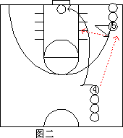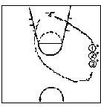基 70
本
一、
传、接、运、上蓝练习要求：
1、传球后等队友接到球后再启动
2、先做假动作
3、接球后运球上篮
4、队友抢篮板
二、复习交叉步持球突破要求：
1、突破前要有假动作
2、放球时要探肩
3、放球后要有加速动作
4、保护好球
一、组织：

二、教法：
1、 教师示范后半部讲解
2、 语言指导更正三、练习
8 组
一、组织：

二、练习
15 组

结 时
构 间
部 三，

课 的 内 容
时 次
间 数
一、组织：

组 织 与 教 法

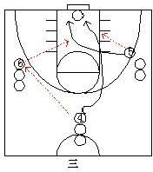分 学习传切配合、策应配合四．
教学比赛

二、教法：
1、 参加者分三组
2、 4 与 5 各持一球，4 传球给 6 后从右侧切入接 5
传球投篮
3、 5 传球给 4 后，横切接 6 传球投篮三、要求：
1、④、⑤投篮后自抢篮板球传给本组的另一人。
2、按逆时针方向换位，连续进行练习
3、切入要及时
组织：1）把学生分成 3 个比赛队进行比赛
  - 选几位学生作为临场裁判
  - 教师一边观察指导
要求：场面不乱，不参加比赛者球类个别活动

结 时
构 间 课 的 内 容
结 3 体能：
束 1.柔韧
时 次
间 数

1 体能：
- 柔韧

组 织 与 教 法

部 2.下肢力量素质
分 2，耐力素质1500 米跑
一．整理活动：
（放松练习）
二．整队：小结本课情况。三．宣布下周课的内容。四．布置归还器材。
五．布置课后作业。六．师生再见！！
结合准备活动进行2.下肢力量素质蛙跳：18 米*4
一、组织练习放松性慢跑
***********
***********
▲
二、讲解队形
***********
***********

▲

场
学生对课
地
的总体
器
评 价
材
课后小结

很好 较好

√

一般 差


上海应用技术学院体育课教案

年级 二 课次 7 项目 学年 学期 一 任课教师 王若文

课 一、学习滑步
的 二、介绍防无球队员和有球队员内 三、复习交叉步持球突破
容 四、复习传切配合、策应配合及教学比赛五、/1.上肢力量 2.速度素质锻炼
课 一、使学生基本掌握划步移动步法
的 二、使学生了解防无球队员和有球队员知识任 三、使学生体会传切配合、策应配合
务 四、发展上肢力量和速度素质锻炼

结  构 | 时  间 | 课 的 内 容 | 时  间 | 次  数 | 组 织 与 教 法
开 | 2 | 一、整队及考勤 | 一、组织、讲解队形
始  部 | 15 | 七、布本课内容及要求  三、布置见习生活动 | * * * * * * * *  * * * * * * * *
分 |  | 四、准备活动 | ▲
准 |  | 一）慢跑 | 要求：快、静、齐。
备部分 |  | 二）徒手操  1、扩胸运动  2、体转运动  3、腹背运动  4、踢腿运动  5、正弓步压腿  6、仆步压腿  7、踝、膝、腕绕环运动 | 二、内容：见上  要求：积极主动  互帮互学想练结合  三、因人而异，安排力所能及的活动四、组织教法  一）两路纵队绕田径场一圈二）徒手操  要求：1）学会模仿动作
2）动作规范、到位
- 注意徒手操练习顺序

结 时 时 次
课 的 内 容
构 间 间 数

组 织 与 教 法

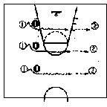基 70
本
一、学习滑步要领：
1、 重心平稳，曲膝
2、 滑步时制动要明显
3、手臂伸开以扩大防守面积
二、介绍阵地进攻时的个人防守
防无球队员和有球队员 三、复习交叉步持球突破
一、组织：

二、教法：
1、教师示范后讲解动作
2、集体练习后分组联系
3、教师指导更正错误动作一、组织：
1、 5 人一组，一组传球，一组站位防守
2、 教师指导更正二、要求：
1、 分清有球侧为强侧，无球侧为弱侧
2、 坚持“人，我，球”一线
3、 牢记“有球近，无球远”的防守原则
4、 手臂伸开，扩大防守范围一、组织：

结 | 时 | 课 的 内 容 | 时 | 次 | 组 织 与 教 法
构 | 间 |  | 间 | 数
部 |  | 四、复习传切配合，策应 |  |  | ①持球做投、突假动作，根据防守情况选择时机，
分 |  | 配合 |  |  | 运用交交步或同侧步突破③。向前运球传给②，并
 |  | 五、教学比赛 |  |  | 立即防守②。②接球后再突破①，向前运球传给③，
 |  | 半场三对三比赛 |  |  | 并防③。 三人轮换攻防，依次进行。
二、要求：
1、 假动作要放慢速度
2、突破时动作要快
 |  |  |  |  | 一、组织：

二、教法：
4、 参加者分三组
5、 4 与 5 各持一球，4 传球给 6 后从右侧切入接 5
传球投篮
6、 5 传球给 4 后，横切接 6 传球投篮三、要求：
1、④、⑤投篮后自抢篮板球传给本组的另一人。
2、按逆时针方向换位，连续进行练习
3、切入要及时四、练习
5 组一、组织：
学生自发组织，教师指导裁判二、要求：
5、 多传球
2、利用策应与传切配合

结 时 时
构 间 课 的 内 容 间
结 3 体能：
束 1. 上肢力量
部 2. 速度素质锻炼
分 一．整理活动：
（放松练习）
二．整队：小结本课情况。三．宣布下周课的内容。四．布置归还器材。
五．布置课后作业。六．师生再见！！
次
数 组 织 与 教 法
体能：
- 上肢力量
结合课中内容进行
- 速度素质锻炼
50 米*2 组
100*1 组
一、组织练习放松性慢跑
***********
***********
▲

二、讲解队形
***********
***********
▲

场
学生对课 很好
地
的总体
器
评 价 √
材
课后小结

较好 一般 差

上海应用技术学院体育课教案

年级 二 课次 8 项目 学年 学期 一 任课教师 王若文
课 1． 传、接、运、上蓝练习
的 2． 介绍换防、补防和关门防守基本战术内 3． 教学比赛、裁判实习
容 4． 体能：柔韧、速度素质锻炼
课 1． 使学生进一步提高传、接、运、上篮技术
的 2． 学生了解换防、补防和关门防守基本战术配合的知识， 任 3． 发展柔韧和速度素质
务

结  构 | 时  间 | 课 的 内 容 | 时  间 | 次  数 | 组 织 与 教 法
开 | 2 | 一、整队及考勤 | 一、组织、讲解队形
始  部 | 15 | 八、布本课内容及要求  三、布置见习生活动 | * * * * * * * *  * * * * * * * *
分 |  | 四、准备活动 | ▲
准 |  | 一）慢跑 | 要求：快、静、齐。
备部分 |  | 二）徒手操  1、扩胸运动  2、体转运动  3、腹背运动  4、踢腿运动  5、正弓步压腿  6、仆步压腿  7、踝、膝、腕绕环运动 | 二、内容：见上  要求：积极主动  互帮互学想练结合  三、因人而异，安排力所能及的活动四、组织教法  一）两路纵队绕田径场一圈二）徒手操  要求：1）学会模仿动作
  - 动作规范、到位
  - 注意徒手操练习顺序

结 时 时 次
课 的 内 容
构 间 间 数

组 织 与 教 法

基 70
本
篮球
一、复习滑步
二、传、接、运、上蓝练习
要求：
1、传球后等队友接到球后再启动
2、 做假动作
3、 接球后运球上篮队友抢篮板
一、组织：

二、要求：
1、 重心平稳，曲膝
2、 滑步时制动要明显
3、手臂伸开以扩大防守面积三、练习：
2 组一、组织：

二、教法：
1、教师示范后半部讲解
2、语言指导更正三、练习
8 组

结  构  部分 | 时  间 | 课 的 内 容  三、介绍换防、补防和关门防守基本战术 | 时  间 | 次  数 | 组 织 与 教 法  三、介绍换防、补防和关门防守基本战术讲解示范
 |  | 四、教学比赛  三对三 |  |  | ****************  ****************
 |  | 体能：  - 柔韧  - 速度素质锻炼 |  |  | ▲  四、教学比赛组织：
 |  |  |  |  | 学生自发组织，教师指导裁判
 |  |  |  |  | 要求：
6、 结合犯规规则学生裁判
7、 多传球，利用策应与传切配合
8、 注意安全
体能：
1.柔韧
结合准备活动进行
2.速度素质锻炼
100*2 组

结 时 时
构 间 课 的 内 容 间
结 3 一．整理活动： 束 （放松练习）
部 二．整队：小结本课情况。
分 三．宣布下周课的内容。四．布置归还器材。
五．布置课后作业。六．师生再见！！
次
数 组 织 与 教 法
一、组织练习放松性慢跑
***********
***********
▲
二、讲解队形
***********
***********
▲

场
学生对课
地
的总体
器
评 价
材
课后小结

很好 较好

√

一般 差

以上内容仅为本文档的试下载部分，为可阅读页数的一半内容。如要下载或阅读全文，请访问：https://d.book118.com/078060047037006030

